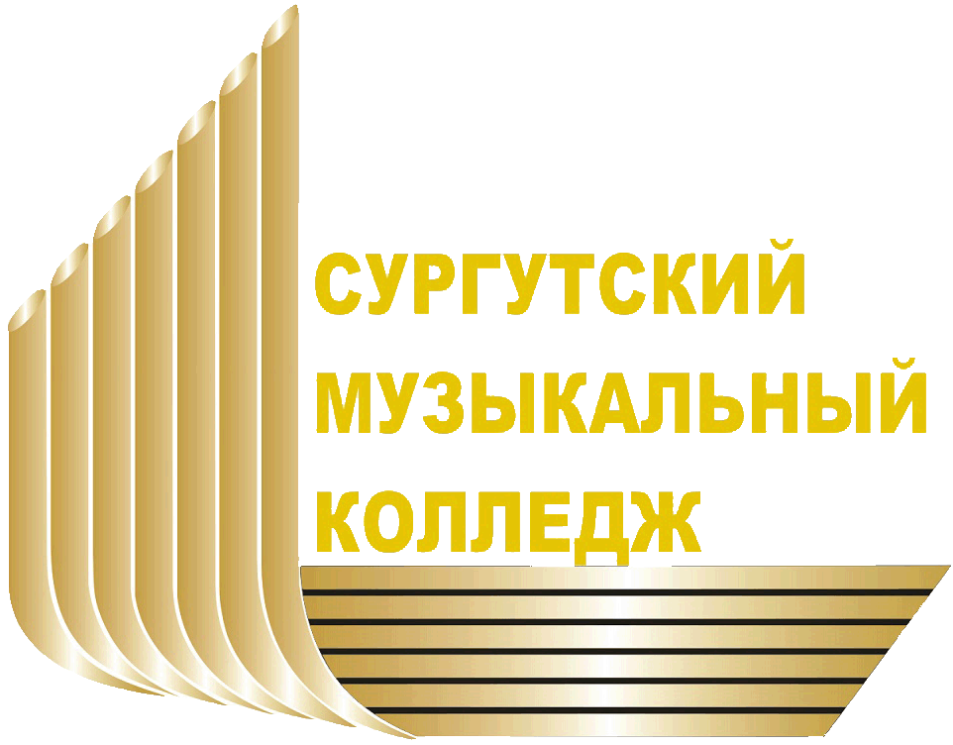
БУ «Сургутский музыкальный колледж»
г. Сургут, ул. Энтузиастов, д. 28.
тел: 8 (3462) 45-74-97
сайт: www.surgutmusic.ru
e-mail: surgutmusic@mail.ru

ПРЕСС-РЕЛИЗ

11 апреля в 11:00 в рамках V Всероссийского открытого конкурса баянистов и аккордеонистов «Югория – 2016» в Органном зале Сургутского музыкального колледжа состоится пресс-конференция.
В пресс-конференции примут участие организаторы и члены жюри конкурса:
Надежда Михайловна Казначеева – директор Департамента культуры Ханты-Мансийского автономного округа – Югры.
Галина Романовна Грищенкова – директор Департамента культуры молодежной политики и спорта Администрации г. Сургута.
Лариса Валерьевна Яруллина – Заслуженный работник образования ХМАО-Югры, директор бюджетного учреждения профессионального образования Ханты-Мансийского автономного округа – Югры «Сургутский музыкальный колледж».
Вячеслав Анатольевич Семенов – председатель жюри, Народный артист Российской Федерации, профессор федерального государственного бюджетного образовательного учреждения высшего профессионального образования «Российская академия музыки имени Гнесиных», композитор, вице-президент Международной Конференции Аккордеонистов (CIA) и Международной Ассоциации Баяна и Аккордеона (МАБА) (г. Москва).
Юрий Васильевич Шишкин – Заслуженный артист Российской Федерации, Лауреат международных конкурсов, солист Ростовской государственной филармонии, профессор Шанхайской консерватории, доцент Ростовской государственной консерватории имени С.В. Рахманинова (г. Ростов-на-Дону).
Леонид Николаевич Куракин – Заслуженный учитель Российской Федерации (г. Москва).
Анатолий Борисович Жмаев – Почетный работник СПО РФ, Лауреат премии Губернатора Ханты-Мансийского автономного округа-Югры «За заслуги перед округом»; преподаватель по классу баяна, аккордеона БУ «Сургутский музыкальный колледж»; руководитель городского методического объединения (баян, аккордеон) (г. Сургут).

Ольга Бекетова
Специалист по связям с общественностью
8 (3462) 45-74-11
pr_smc@mail.ru

Информация о Всероссийском открытом конкурсе
баянистов и аккордеонистов «Югория»

Всероссийский открытый конкурс баянистов и аккордеонистов «Югория» зародился в 2001 году в Сургутском музыкальном училище (ныне - музыкальном колледже). Инициатива организации конкурса принадлежала А.А. Вилявину (с 2002-2011 директор БУ «Сургутский музыкальный колледж») и Заслуженному учителю России, зав. отделом «Инструменты народного оркестра», преподавателю БУ «Сургутский музыкальный колледж» Л.Н. Куракину.
Свое название конкурс получил в честь древней земли, на которой расположен Ханты-Мансийский автономный округ. Сегодня Югра – это не только живописный природный край Западной Сибири, но и один из важных промышленных регионов страны.
Учредителями конкурса являются: Министерство культуры Российской Федерации, Департамент культуры Ханты-Мансийского автономного округа – Югры, Департамент культуры, молодежной политики и спорта администрации города Сургута, бюджетное учреждение профессионального образования Ханты-Мансийского автономного округа – Югры «Сургутский музыкальный колледж».
«Югория» проводится 1 раз в 4 года. Цели и задачи конкурса – внедрение соревновательных методов и механизмов выявления, сопровождения и развития талантливых детей и молодежи городов и регионов России, стран СНГ и других государств; выявление и поддержка одаренных детей и профессионально-перспективных молодых музыкантов; популяризация народных инструментов; сохранение, приумножение и развитие музыкальных традиций русской исполнительской школы игры на народных инструментах, классической и эстрадной школы исполнительского искусства.
Жюри конкурсы – именитые музыканты России. С 2001 г. председателем жюри является В.А. Семенов Народный артист Российской Федерации, профессор федерального государственного бюджетного образовательного учреждения высшего профессионального образования «Российская академия музыки имени Гнесиных», композитор, вице-президент Международной Конференции Аккордеонистов (CIA) и Международной Ассоциации Баяна и Аккордеона (МАБА) (г. Москва). В этом году оценивать творческие способности и профессионализм конкурсантов будут: Народный артист РФ В.А. Семенов (председатель жюри), Заслуженный артист РФ Ю.В. Шишкин, Заслуженный артист РФ О.М. Шаров, Заслуженный учитель РФ Л.Н. Куракин, Заслуженная артистка Российской Федерации, Заслуженный деятель культуры Ханты-Мансийского автономного округа – Югры З.И. Алешина, Почетный работник СПО РФ, Лауреат премии Губернатора Ханты-Мансийского автономного округа-Югры «За заслуги перед округом» А.Б. Жмаев.
За время существования конкурса в нем приняло участие 279 российских и зарубежных исполнителей.
Конкурсные прослушивания «Югории» состоят из двух этапов: I этап (отборочный тур) проходит по месту учебы конкурсантов, II этап (основной) в БУ «Сургутский музыкальный колледж». Конкурс проводится по следующим номинациям и возрастным категориям: «Солисты - академическое направление» (младшая, средняя, юношеская, старшая); «Солисты - эстрадное направление» (юношеская, старшая); «Солисты - исполнители на электронных инструментах» (без возрастных ограничений); «Ансамбли» количество участников до 6 человек (младшая, юношеская, старшая, учитель-ученик).

